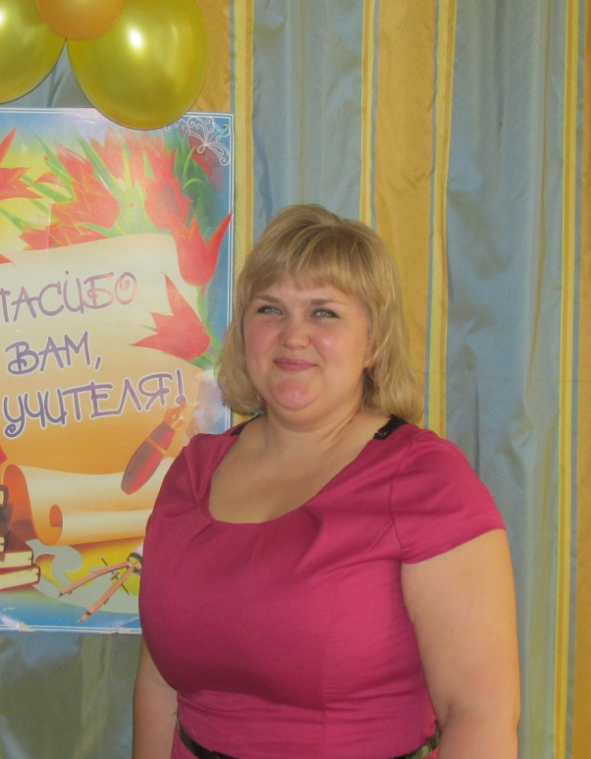

Нечаева Елена Александровна

Учитель 3 "Б" класса

Образование – среднее ( на данный осуществляет защиту диплома по специальности «Учитель начальных классов»)

Общий стаж работы – 4 года

Стаж работы по специальности – 2 года

